Centro Educativo GNet

Nombre : Dania Yadira Barillas Donis

Grado : Segundo Básico

Materia : Mecanografía

Tema : Investigación 01

ID : 1733

Catedrático : Gustavo Blanco

Fcha : 2 / octubre / 2025

Índice

Maquina de escribir ……………..

Marcas de maquinas ……………

distribucion de teclado para maquinas de escribir…

que significa TIC…………………….

la historia de Word……………….

que es wordpad……………………

que es OpenOffice……………...

Maquina de escribir

Las máquinas de escribir fueron herramientas indispensables en las oficinas de todo el mundo, así como para la literatura, el cine, el [periodismo](https://es.wikipedia.org/wiki/Periodismo), el teatro y cualquier actividad que requiriera escribir, desde finales del siglo XIX y durante casi todo el siglo XX. En la década de 1980, los [procesadores de texto](https://es.wikipedia.org/wiki/Procesador_de_texto) para [computadoras u ordenadores personales](https://es.wikipedia.org/wiki/Computadora_personal) reemplazaron casi totalmente a las máquinas de escribir en los países desarrollados, aunque en otras regiones su uso no se vio afectado por el poco avance de las nuevas tecnologías hasta entrado el siglo XXI.

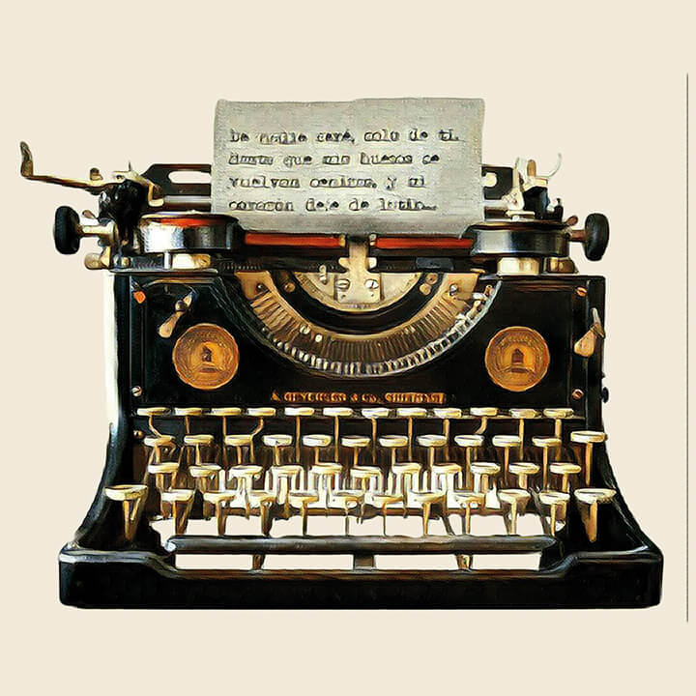

Marcas de maquinas

**Remington:**

Una de las primeras y más influyentes marcas, conocida por la [Remington No. 1](https://www.google.com/search?client=firefox-b-d&sca_esv=a55f96b2117342bb&cs=0&q=Remington+No.+1&sa=X&ved=2ahUKEwiv_tni3-yOAxVdRjABHcveIhEQxccNegQIORAB&mstk=AUtExfADxe3zJKn2SH8DJ2pPk3YIKot2sHMRfWAabBJc6cPRp3Pjx_L7Vm58JO1JqFEkWnRYEMDrk-k4zIlgAUZGx3pGThXPGQqZoQAXOmSCebUApXxFyYBGcyHeIeujAF7EzR4&csui=3), considerada la primera máquina de escribir de éxito comercial.

**Olivetti:**

Una marca italiana famosa por sus diseños elegantes y calidad de construcción